**Actividad Evaluable: Repositorio**

**Gael González Arbesú A01611800**

**Mi repositorio donde subo mis actividades:** <https://github.com/Pinkie124/Laboratorio_A01611800>

**Repositorio de clase clonado**: <https://github.com/Pinkie124/TC1002S_A01611800>

No tome capturas de los anteriores pasos, pero básicamente se muestra lo mismo que nos comparte el profesor en su documento (crear cuenta de GitHub, descargar y configurar Git y los pasos de la terminal).

Tuve problemas siguiendo los pasos del documento brindado así que acudí a tutoriales y a chatgpt para que me ayudará con el último paso donde tenía que poner el comando git push origin master por lo cual adjunto capturas de mi terminal donde ya por fin se pudo enlazar:

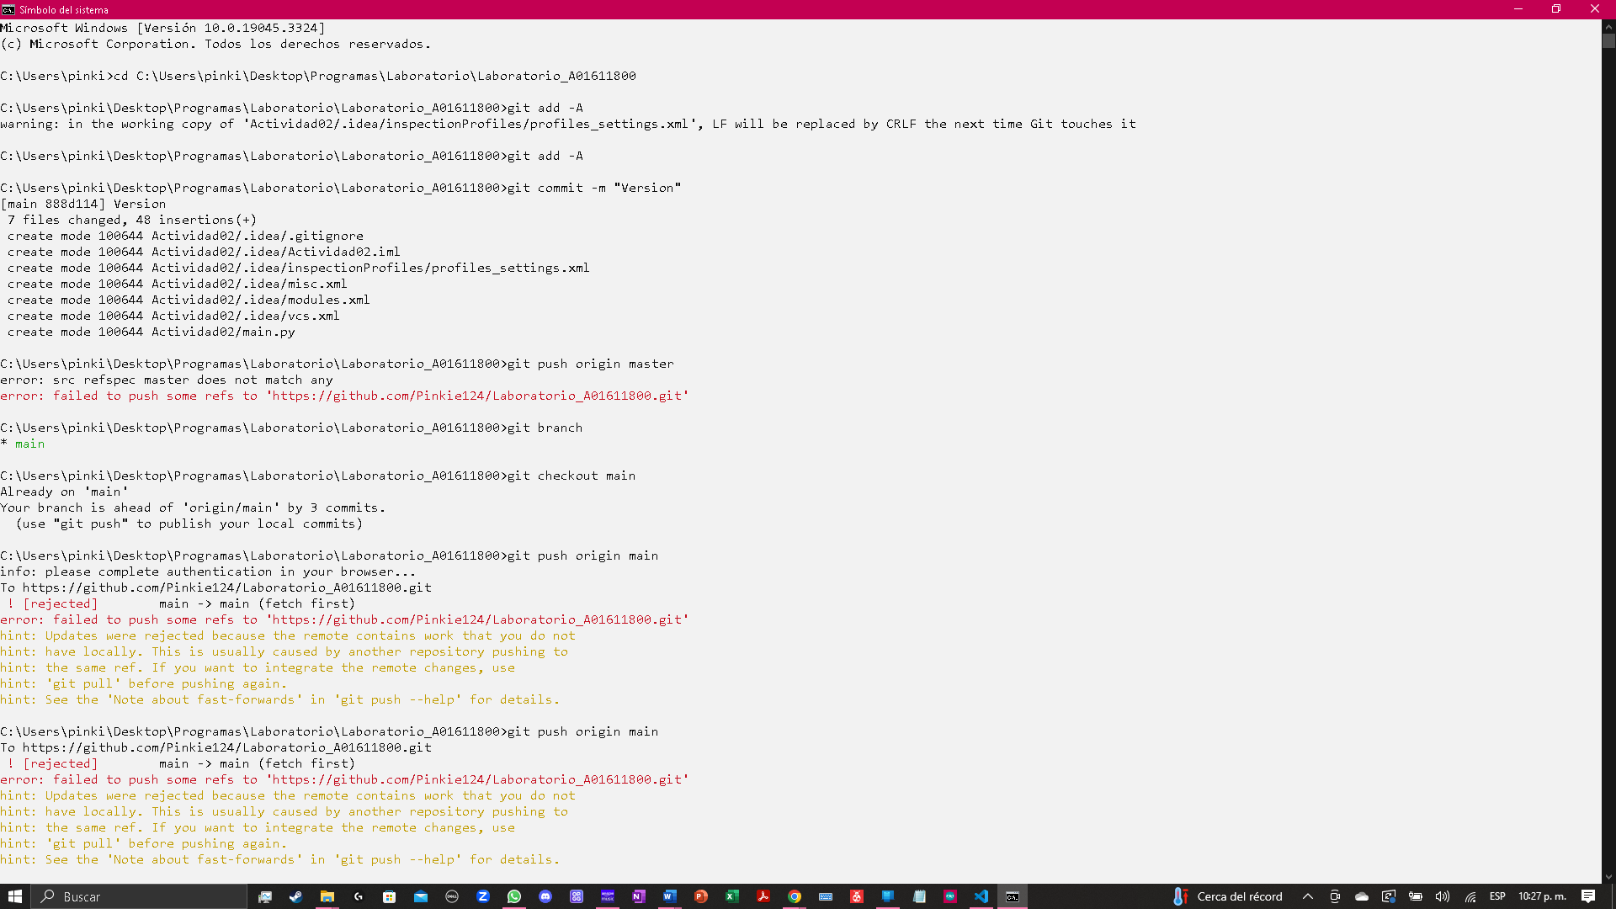

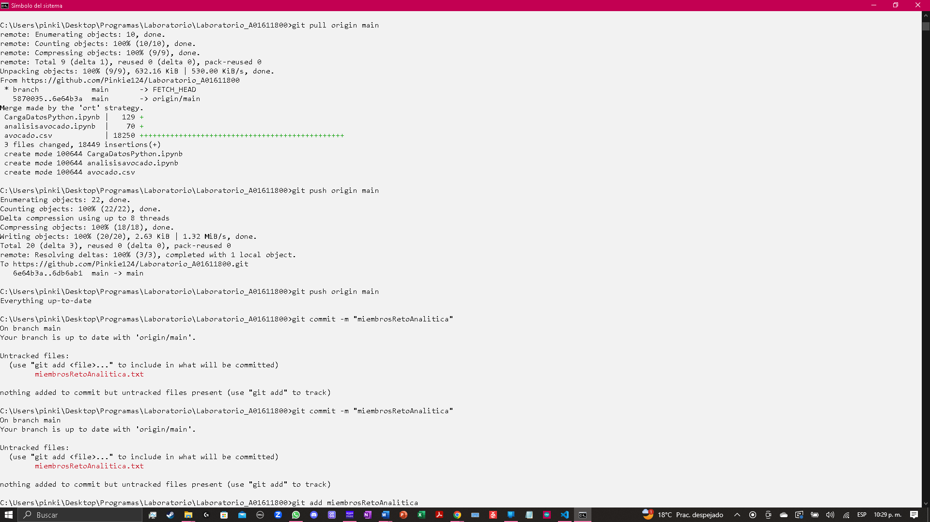

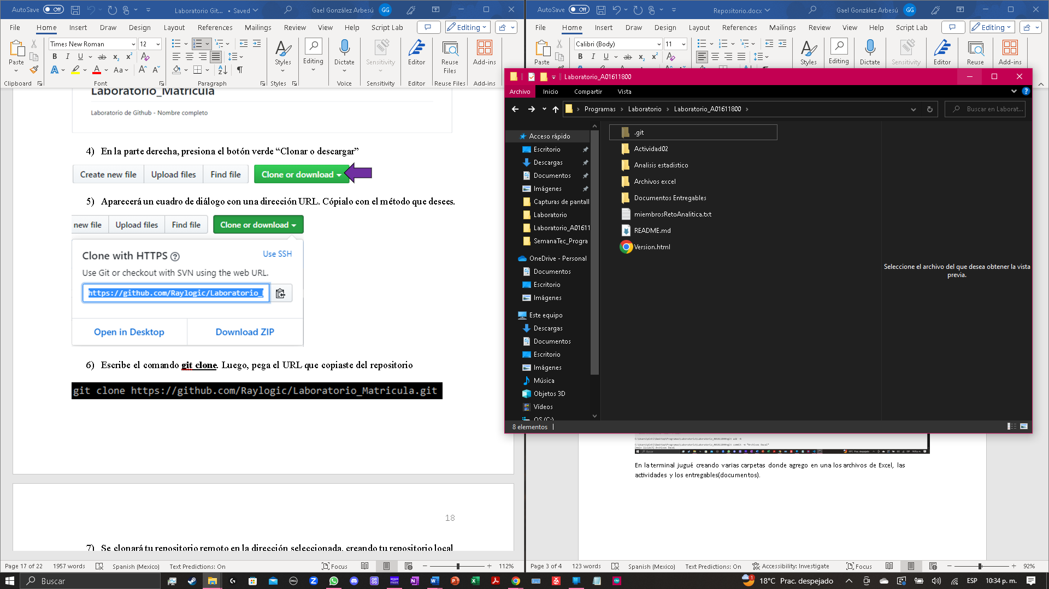

En la terminal jugué creando varias carpetas donde agrego en una los archivos de Excel, las actividades y los entregables(documentos).